Sommaire
- Généralités _ _ _ _ _ _ _ _ _ _ _ _ _ _ _ _ _ _ _ _ _ _ _ _ _ _ _ _ _ _ _ _ Page 2
- Architecture de la base de données_ _ _ _ _ _ _ _ _ _ _ _ _ _ _ _ _ _ _ Page 2
- Implémentation des pages _ _ _ _ _ _ _ _ _ _ _ _ _ _ _ _ _ _ _ _ _ _ _ _ Page 3
a)- Accueil et connexion _ _ _ _ _ _ _ _ _ _ _ _ _ _ _ _ _ _ _ _ _ _ _ _ _ Page 3
b)- Le formulaire d’enregistrement des postulants _ _ _ _ _ _ _ _ _ _ _ Page 4
c)- Le formulaire de gestion des postulants _ _ _ _ _ _ _ _ _ _ _ _ _ _ _ Page 6
d)- Exemple de génération d’état _ _ _ _ _ _ _ _ _ _ _ _ _ _ _ _ _ _ _ _ _ _ _ Page 7

- Généralités
L’application RECRUTEL est un système de gestion des recrutements des télés conseillés qui en ce sens intègre deux modules. Le module d’enregistrement du profil des télés conseillés postulants et le module d’examen implémenté sous forme de quizz en ligne. L’environnement de développement est la plateforme .Net avec le langage C# sous ASPNET. Le Framework concerné est le .NET 3.5 avec Visual studio 2008.

- Architecture de la base de données

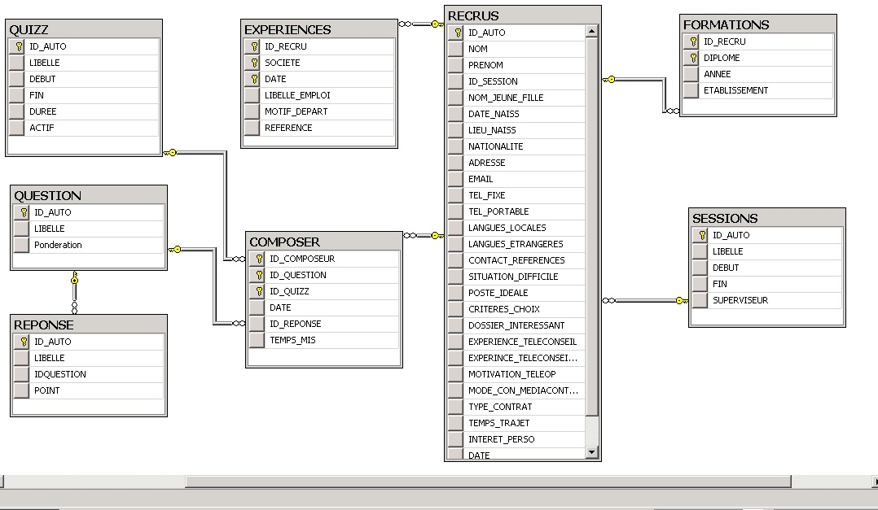
Définition des tables
Table RECRUS : C’est la table principale de l’application, elle contient les informations sur tous les postulants liés à une session (Table Sessions).
Table SESSIONS : Elle est la table pivot de la table RECRUS car un postulant est forcément lié à une session (Session de recrutement du service concerné dans le CallCenter).
Table EXPERIENCES et FORMATIONS : Ces deux tables sont liées exclusivement à la table RECRUS car elles contiennent respectivement les informations liées à l’expérience professionnelle des postulants et aux formations de ces derniers. Elles obéissent aux règles de gestion suivantes :
- Un postulant peut avoir aucune ou plusieurs expériences professionnelles.
- Une expérience professionnelle est liée à un et un seul postulant.
- Un postulant peut avoir une ou plusieurs formations professionnelles.
- Une formation professionnelle est liée à un et un seul postulant.
Les tables restantes concernent la réalisation des quizz des postulants. Elles consistent en une table de composition (Table COMPOSER) qui contient les informations relatives à une réponse (Table REPONSE), données par un postulant pour une question (Table QUESTION) donnée.
NB : Les champs contenus dans les tables réalisant le quizz peuvent et doivent être modifiés pour une meilleure efficacité.

- Implémentation des pages
Accueil et connexion
La page accueil.htm située à la racine du répertoire de l’application est la première page de l’application et présente à l’utilisateur un menu de connexion. Elle est entièrement en html et utilise les librairies JavaScripts de l’application (Jquery 1.11, PIE1.0).

Elle a été conçut pour permettre au postulant d’avoir accès à l’application sans besoin de mot de passe. Toutefois la partie administration n’est accessible qu’en passant par le portail applicatif et son authentification.

Le formulaire d’enregistrement des postulants
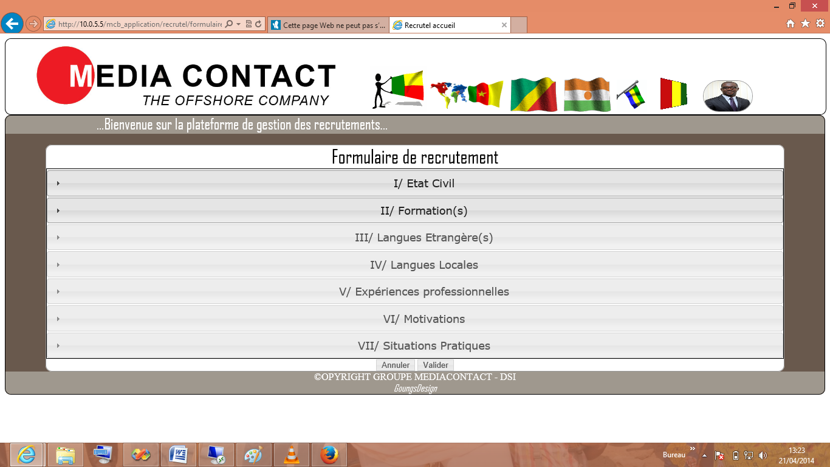
Entièrement conçut en utilisant Jquery UI, ce formulaire (Page formulaire.aspx) designé sous forme de menus accordéon contient les différents items d’informations sur les postulants. La validation fait appel à un service web de la page courante en utilisant les méthodes asynchrone du Javascript.
/// <summary>
/// Enrégistre les informations d'un postulant
/// </summary>
/// <param name="user"></param>
[WebMethod]
[ScriptMethod(ResponseFormat=ResponseFormat.Json)]
public static void saveform(RECRUS user)
{
//Récupération des formations données par l'utilisateur
string f = user.formation; if (string.IsNullOrEmpty(f)) throw (new Exception("Aucune formation n'a été fournie"));
string exp = user.experience; //Récupération des expériences professionelles saisie
if (!ExistUser(user.NOM, user.PRENOM))//On vérifie si un utilisateur avec un nom pariel n'existe pas dans le système
{
RECRUS uneRecru = new RECRUS
{
ADRESSE = user.ADRESSE,
CONTACT_REFERENCES = user.CONTACT_REFERENCES.GetValueOrDefault(),
CRITERES_CHOIX = user.CRITERES_CHOIX,
DATE_NAISS = user.DATE_NAISS.GetValueOrDefault(),
DOSSIER_INTERESSANT = user.DOSSIER_INTERESSANT,
EMAIL = user.EMAIL,
EXPERIENCE_TELECONSEIL = user.EXPERIENCE_TELECONSEIL,
EXPERINCE_TELECONSEIL_PRECISION = user.EXPERINCE_TELECONSEIL_PRECISION,
ID_SESSION = currentSession,
INTERET_PERSO = user.INTERET_PERSO,
LANGUES_ETRANGERES = user.LANGUES_ETRANGERES,
LANGUES_LOCALES = user.LANGUES_LOCALES,
LIEU_NAISS = user.LIEU_NAISS,
MODE_CON_MEDIACONTACT = user.MODE_CON_MEDIACONTACT,
MOTIVATION_TELEOP = user.MOTIVATION_TELEOP,
NATIONALITE = user.NATIONALITE,
NOM = user.NOM,
NOM_JEUNE_FILLE = user.NOM_JEUNE_FILLE,
POSTE_IDEALE = user.POSTE_IDEALE,
PRENOM = user.PRENOM,
SITUATION_DIFFICILE = user.SITUATION_DIFFICILE,
TEL_FIXE = user.TEL_FIXE,
TEL_PORTABLE = user.TEL_PORTABLE,
TEMPS_TRAJET = user.TEMPS_TRAJET,
TYPE_CONTRAT = user.TYPE_CONTRAT,
DATE=DateTime.Now
};

try
{
context.RECRUS.InsertOnSubmit(uneRecru);
context.SubmitChanges();//Enrégistrement dans la base de données
List<EXPERIENCES> lstExp = getLisExperience(exp, uneRecru.ID_AUTO);
if(lstExp!=null)//Enrégistrement des formations et expériences professionnelles fournit par l'utilisateur
context.EXPERIENCES.InsertAllOnSubmit(lstExp);
context.FORMATIONS.InsertAllOnSubmit(getListeformation(f,uneRecru.ID_AUTO));
context.SubmitChanges();
}
catch (Exception)
{

throw;
}
}
else
{
throw (new Exception("Cet utilisateur existe déja!Veuillez informer le responsable"));
}
}

Le formulaire de gestion des postulants
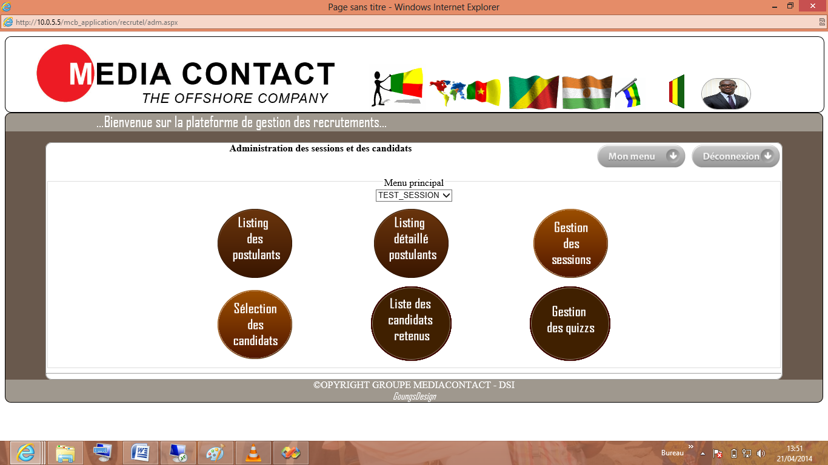
Ce formulaire permet au responsable des recrutements d’éditer les états crystal report relatifs à la fiche des employés en générale, la fiche des employés retenus etc. Il est paramétrer par la liste des sessions à sélectionner.
Exemple de génération d’état
Le click sur le bouton « Listing des postulants » est géré par la méthode suivante de la page adm.aspx :
protected void btnListepostulant_Click(object sender, ImageClickEventArgs e)
{
int ID_Session = Convert.ToInt32(DPListSession.SelectedValue);
Response.Redirect(string.Format("frmEtatListeCandidat.aspx?id_session={0}",ID_Session));
}
Cette méthode permet de récupérer l’identifiant de la session de recrutement en cours et d’appeler la page de formatage de l’etat crystal report concerné en lui passant comme paramètre d’url l’identifiant de la session récupérée.
Au niveau de la page frmEtatListeCandidat.aspx, l’identifiant passé en paramètre est récupéré puis utilisé pour faire appel à la méthode de génération de l’état sur la page ;celle-ci contenant un objet CrystalReportViewer permettant d’afficher les états crystal reports.
protected void Page_Load(object sender, EventArgs e)
{
string id_session = Request.QueryString["id_session"];
showEtat(id_session);

}
/// <summary>
/// Méthode qui permet l'affichage de l'état avec les données recupéréees de la base de données
/// </summary>
/// <param name="ID_session"></param>
void showEtat(string ID_session)
{
SqlConnection con = new SqlConnection();
DataSet ds = new DataSet();
string path = "";
SqlDataAdapter da = null;
SqlCommand cmd;
string cnx = System.Configuration.ConfigurationManager.ConnectionStrings["recrutel_dbConnectionString1"].ConnectionString;
con.ConnectionString = cnx;
string login = "******";
string pwd = "*******";
objrpt = new ReportDocument();
path = Server.MapPath("listingpostulant.rpt");
objrpt.Load(path);
cmd = new SqlCommand();
cmd.CommandText = "getListePostulant";
cmd.Parameters.Add(new SqlParameter("@IDSESSIOn", ID_session));
cmd.CommandType = CommandType.StoredProcedure;
cmd.Connection = con;
da = new SqlDataAdapter(cmd);
da.Fill(ds);
objrpt.SetDataSource(ds);
objrpt.SetDatabaseLogon(login, pwd);
CrystalReportViewer1.ReportSource = objrpt;
objrpt.SetParameterValue("@IDSESSIOn", ID_session);
}
